**COVID-19 相關資訊摘要 (June, 2021)**

生物分類 (Bio-classification)

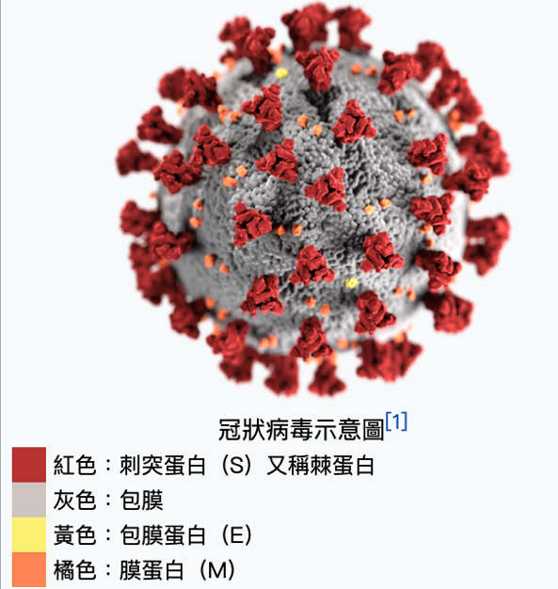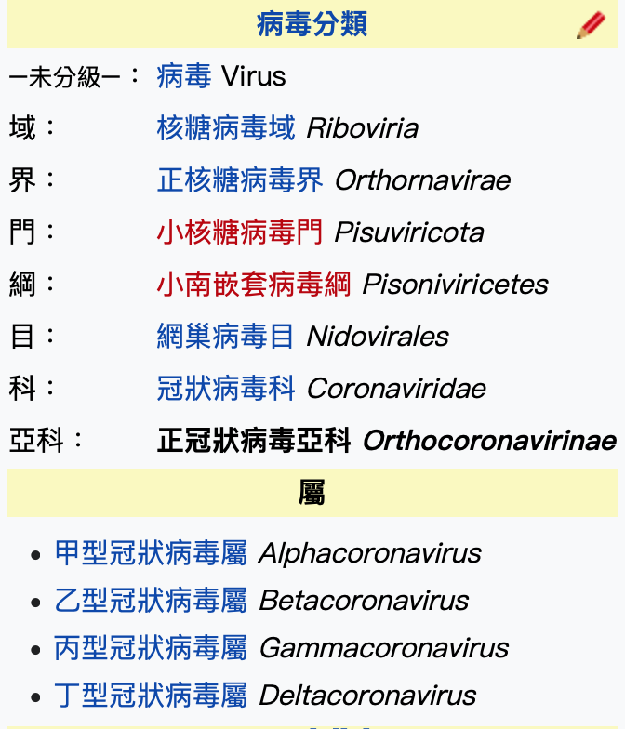

<https://zh.wikipedia.org/wiki/冠状病毒>

變種病毒譜系 (COVID-Variants)

<https://en.wikipedia.org/wiki/Variants_of_SARS-CoV-2>

血腦屏障 （Blood-Brain Barrier: BBB）

<https://zh.wikipedia.org/wiki/血腦屏障>

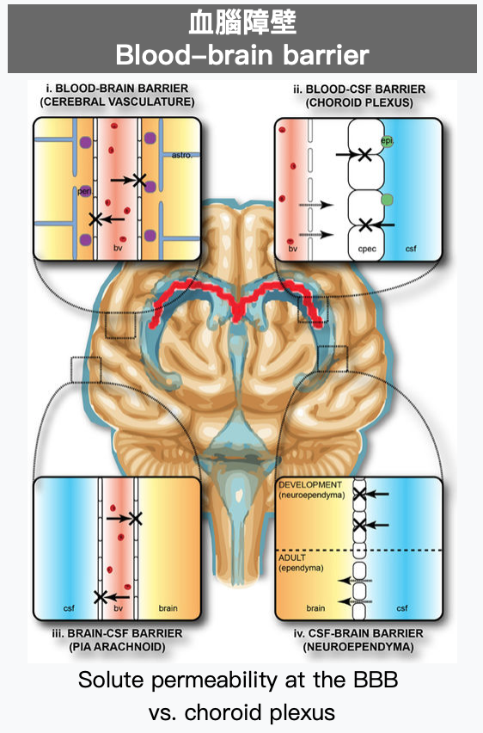

**《Nature》老化讓蛋白質無法進入大腦!? 史丹福科學家揭血腦屏障老化真相 – 2020/7/6**

<https://www.gbimonthly.com/2020/07/73790/?fbclid=IwAR0PFcR9y17JBY_HKe4f6bnl5Qnf302-hquY9dJ3iOn2t13STFVa9oFKwC4>

史丹福大學的神經科學團隊發現，血腦屏障(BBB)的通透性會隨著年紀增長而降低，即許多透過血液運送的蛋白質，會隨著老化而難以進入大腦。該研究不但推翻過去認為BBB通透性應隨年紀增長而增加的理論，也提出未來可能作為阿茲海默症等疾病療法的新標靶；該研究發表於頂尖期刊《Nature》。

**COVID-19 新冠病毒S1蛋白可穿越小鼠血腦屏障 – 國際生醫新聞**

<http://www.genetinfo.com/international-news/item/44525.html?fbclid=IwAR3CuVKtSJOFCAUh-VPXjSmqTKAfHXn36vOG5n2ZY5uIRjKB2AXSbqLHgn4>

棘蛋白(Spike Protein, S-protein, 刺突蛋白)相關研究

**The S1 protein of SARS-CoV-2 crosses the blood–brain barrier in mice (Nature: 2020.12.16)**

<https://www.nature.com/articles/s41593-020-00771-8>

“Here we assess whether one viral protein of SARS-CoV-2, the spike 1 protein (S1), can cross the BBB. This question is important and clinically relevant for two reasons. First, some proteins shed from viruses have been shown to cross the BBB, inducing neuroinflammation and otherwise impairing CNS functions[11](https://www.nature.com/articles/s41593-020-00771-8#ref-CR11),[12](https://www.nature.com/articles/s41593-020-00771-8#ref-CR12),[13](https://www.nature.com/articles/s41593-020-00771-8#ref-CR13),[14](https://www.nature.com/articles/s41593-020-00771-8#ref-CR14),[15](https://www.nature.com/articles/s41593-020-00771-8#ref-CR15),[16](https://www.nature.com/articles/s41593-020-00771-8#ref-CR16),[17](https://www.nature.com/articles/s41593-020-00771-8#ref-CR17). Second, the viral protein that binds to cells can be used to model the activity of the virus; in other words, if the viral binding protein crosses the BBB, it is likely that protein enables the virus to cross the BBB as well[18](https://www.nature.com/articles/s41593-020-00771-8#ref-CR18),[19](https://www.nature.com/articles/s41593-020-00771-8#ref-CR19). S1 is the binding protein for SARS-CoV-2 (ref. [20](https://www.nature.com/articles/s41593-020-00771-8#ref-CR20)); it binds to angiotensin-converting enzyme 2 (ACE2)[21](https://www.nature.com/articles/s41593-020-00771-8#ref-CR21),[22](https://www.nature.com/articles/s41593-020-00771-8#ref-CR22),[23](https://www.nature.com/articles/s41593-020-00771-8#ref-CR23) and probably other proteins as well.

In this study, we show that I-S1 readily crossed the murine BBB, entered the parenchymal tissue of the brain and, to a lesser degree, was sequestered by brain endothelial cells and associated with the brain capillary glycocalyx. “

1. S蛋白有細胞毒性
2. 單獨注射S蛋白時老鼠的腦細胞可以發現S蛋白
3. 檢視有染病Case之神經細胞/腦細胞受感染(味覺喪失、抽搐)，確實有武漢肺炎患者腦部有冠狀病毒進去
4. 正常血腦屏障(Blood-Brain Barrier)只能讓極微小粒子穿越，為何冠狀病毒本身能進去？於是嘗試注射單一物質，在發現僅注射S蛋白的情況下，S蛋白可以穿越血腦屏障
5. S蛋白似乎與血腦屏障結合後能改變血腦屏障的3D結構使其失效。

Discussion:

mRNA(Pfizer, Moderna, BNT)疫苗使細胞直接製造S蛋白進入血液中，腺病毒載體(AZ)疫苗使細胞上附著S蛋白。則：

血液中游離的S蛋白進入血腦屏障(Blood-Brain Barrier)的可能性？

血液中的S蛋白進入其他器官（e.g.肝臟、腎臟、生殖系統）並受到免疫細胞攻擊的可能？

蛛網膜 (Arachnoid mater)

<https://zh.wikipedia.org/wiki/蛛網膜>

# 日首起接種莫德納後死亡　94歲老翁「蜘蛛膜下腔出血」 2021/6/24

<https://news.tvbs.com.tw/world/1533481>

# 日本227人接種輝瑞後心臟衰竭或腦中風死亡 當局正調查因果關係 2021/6/24

<https://news.pts.org.tw/article/532306>

mRNA 疫苗

<https://zh.wikipedia.org/zh-tw/RNA疫苗>

抗原蛋白被呈遞至細胞表面或被分泌到細胞外引發免疫反應

# mRNA疫苗技術發明者｢後悔打莫德納｣：萬一未來證明有安全問題？ 2021.6.17

<https://newtalk.tw/news/view/2021-06-17/590233>

Robert Malone – LinkedIn

<https://www.linkedin.com/in/rwmalonemd>

Robert Malone – Regarding Dosing of COVID genetic vaccines – 2021.June

<https://www.linkedin.com/feed/update/urn:li:activity:6810561978751365120/?fbclid=IwAR05IHIiIbHSRVUzQM16BIFzWYXc5o62r2-4EdEn0Tvp8YI_CyyyD8LAi9I>

**国内の医師ら４５０人がワクチン接種中止を求めて嘆願書を提出 2021.6.24**

<https://www.sanspo.com/article/20210624-IOQJULJCVRMBXMZXIDJG6SDUHA/?fbclid=IwAR3FrA1qRYHijPuVtohneDd5ETxsNtVkCXUj3qQnS72A8xVCTI_gOZ-LkgI>

“日本有450名醫生聯署要求中止接種疫苗計劃

日本共有450名對新型冠狀病毒疫苗的安全性提出擔憂的醫生24日向厚生勞動省提交了共同停止疫苗接種的請願書。390名國內醫生和60名地方議會成員同意了請願書，創始人、威斯康星大學醫學院名譽教授（診所Toku主任）Toku Takahashi於當天下午在Diet見面。“死亡率非常低，值得懷疑的是，儘管80%的感染者病情輕微，但所有人都需要接種一種安全性仍然未知的基因疫苗。” 其他出席的醫生表示，“臨床試驗尚未完成”，“接種疫苗後至少有356人死亡”。“

【以色列醫生及教授機構: 副作用太嚴重 馬上停止為30歲以下人士接種疫苗】

由醫生及教授組成的獨立機構「COVID緊急事務委員會」(PECC), 向衛生部長發公開信:

■ 停止為30歲以下人士接種疫苗 ([Call to suspend vaccination campaign under age 30 , May 31, 2021](https://www.pecc.org.il/docs/call%20to%20suspend%20vaccination%20eng.pdf)

■ 90%心肌炎病例存在因果關係

■ 接種第2針疫苗後, 年輕人發病率高達20倍

[https://l.facebook.com/l.php?u=https%3A%2F%2Fwww.pecc.org.il%2Fdocuments%2F%3Ffbclid%3DIwAR031tl0X9nUWHvfrCUKcbwD1VmeThC5b91ZvTLiswAKU07iwYxsTsEkSp8&h=AT1Q0vPn9Z8CHkOM2p3pyq7O8o5yxlea2RbVkRL-svw0VPmLrhfFIAA0P7hXnFs_D_BZjHbL3F2qUtJs2_B1G8O5INxLYDLq2njtJm5ObAbPHzivAZRy_l0DCQNky__Szat9qZYRFw&__tn__=R]-R&c[0]=AT2s3_dAIPvMOexzH_mNZMU8QaXxUDip3rvTTxHUPS2mTHsxO3kVnP6-6VZX7yjlI2tBWMCZVDmAlvnoI9uf7YB9PFbZXgFLl956fVADYcdxolrHDVbIG97oETG08hloBC8ykJMnWkMurCmA3lBz0DS5fJY](https://l.facebook.com/l.php?u=https%3A%2F%2Fwww.pecc.org.il%2Fdocuments%2F%3Ffbclid%3DIwAR031tl0X9nUWHvfrCUKcbwD1VmeThC5b91ZvTLiswAKU07iwYxsTsEkSp8&h=AT1Q0vPn9Z8CHkOM2p3pyq7O8o5yxlea2RbVkRL-svw0VPmLrhfFIAA0P7hXnFs_D_BZjHbL3F2qUtJs2_B1G8O5INxLYDLq2njtJm5ObAbPHzivAZRy_l0DCQNky__Szat9qZYRFw&__tn__=R%5d-R&c%5b0%5d=AT2s3_dAIPvMOexzH_mNZMU8QaXxUDip3rvTTxHUPS2mTHsxO3kVnP6-6VZX7yjlI2tBWMCZVDmAlvnoI9uf7YB9PFbZXgFLl956fVADYcdxolrHDVbIG97oETG08hloBC8ykJMnWkMurCmA3lBz0DS5fJY)

**其他治療方式**

Possible solution besides vaccine (COVID-19) 印度德里邦每日確診人數一個月下降97%，印度抗疫經驗值得參考嗎？ <https://vocus.cc/article/60b71508fd89780001d098d3?fbclid=IwAR0oR9QcvhxsNoMfJ72fizuI8OySGLW-rBmFBtxpNf5Rll-Jcx4_buQtZNs>

American Journal of Therapeutics (美國治療學刊)：Review of the Emerging Evidence Demonstrating the Efficacy of Ivermectin in the Prophylaxis and Treatment of COVID-19 <https://journals.lww.com/americantherapeutics/fulltext/2021/06000/review_of_the_emerging_evidence_demonstrating_the.4.aspx?fbclid=IwAR0I2iy9qyZA7tP_xj60hcRWWXMVlY1yhfoo5P7QzmjUYYBqnWmjHt15XAs>

Conclusions: Meta-analyses based on 18 randomized controlled treatment trials of ivermectin in COVID-19 have found large, statistically significant reductions in mortality, time to clinical recovery, and time to viral clearance. Furthermore, results from numerous controlled prophylaxis trials report significantly reduced risks of contracting COVID-19 with the regular use of ivermectin. Finally, the many examples of ivermectin distribution campaigns leading to rapid population-wide decreases in morbidity and mortality indicate that an oral agent effective in all phases of COVID-19 has been identified.

其他新聞

旭富製藥廠大火估損失8億 生產線燒毀重建需半年 (2020/12/20) <https://www.cna.com.tw/news/firstnews/202012200200.aspx>

旭富製藥廠失火 待查是否導致奎寧防疫藥品缺料 <https://www.cna.com.tw/news/ahel/202012200097.aspx>

台南生達生泰藥廠大火 7大隊69車灌救無人傷亡 (2021/5/20) <https://www.cna.com.tw/news/firstnews/202105200065.aspx>

動物用(牲畜)

動物藥製字第07741號 "生達"蟲招滅

IVERMET POWDER 0.6% "STANDARD"

生達化學製藥股份有限公司

台南縣新營巿土庫里六號之二０

治療用散劑 1KG，200GM，30GM，333GM

豬：治療豬之豬蝨、穿孔性疥癬蟲感染症及豬肺蟲、腎蟲、胃腸內圓蟲等內外寄生蟲感染症。

IVERMECTIN

中華民國89年03月28日 至113年03月31日止

人體用 衛部藥輸字第027134號 (Stromectol 須由醫師處方使用) <https://kb.commonhealth.com.tw/drugs/27705.html#data-4-collapse>

化學結構 >90% 22, 23-dihydroavermectin B1a (R=C2H5) 875.10 C48H74O14 <10% 22, 23-dihydroavermectin B1b (R=CH3) 861.07 C47H72O14

**"2021/6/14 (Update) : 台灣疾管署專家會議「依據WHO目前方針」不建議使用" as expected.**

———————————————————————-

大部分已知病毒（比方說瘧疾、流感甚至HIV）通常有兩種治療方式，藥物跟疫苗，但怎麼這次好像疫苗是唯一解沒有其他方法，邏輯上是不是不太正常?

此次部分國家如印度，因為沒疫苗或疫苗不足，投入用藥的方式結果有效性不錯，印度可是被最令人擔憂的變種肆虐的地方，再者，這類藥物潛在副作用可請讀者自己去比對，see what you found compared to vaccine

反觀疫苗： 以mRNA系列來說（輝瑞、Ｍoderna）: 以色列近期(2021六月)發現在年輕男子中罹患心肌炎比率偏高 AZ有血栓的case,當然這些據報導機率仍不高，但當主流媒體異口同聲在promote once and for all and the ONLY solution時是很需要去質疑的。

Israel sees probable link between Pfizer vaccine and myocarditis cases <https://www.reuters.com/world/middle-east/israel-sees-probable-link-between-pfizer-vaccine-small-number-myocarditis-cases-2021-06-01/>

2021-06-01/ 疫苗引發？美226年輕人染心肌炎 CDC將開緊急會議 <https://udn.com/news/story/121707/5528102>

3位美國科學家：口服藥「伊維菌素」可望結束新冠疫情流行 (2021.6.13 <https://www.google.com.tw/amp/s/www.setn.com/m/ampnews.aspx%3fNewsID=953082>

———————————————————————-